Miért jó biciklizni?

Ha sportolásról van szó, akkor legtöbbször futás vagy valamilyen más, általában edzőteremben végezhető mozgás jut eszünkbe. Viszonylag kevesen gondolnak azonnal a kerékpározásra. Pedig nagyon jó kis mozgásformáról van szó, amely szinte bármely korosztály számára ajánlott.

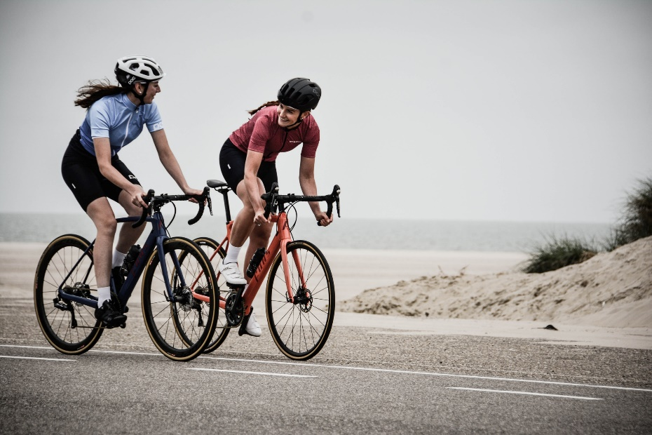
www.unsplash.com

A bicikli használatának nem csak egészségügyi, hanem számos más előnye is van. Az egyik például, hogy ha a munkahelyedre vezet bicikliút és így kerékpáron jársz dolgozni, kikerülve a dugókat időt spórolhatsz. Pénztárca barát megoldás is, hiszen megtakarítod a benzin vagy a BKV jegy/bérlet árát.
Most pedig jöjjenek az egészségre gyakorolt pozitív hatásai:
Ezek hasonlóak a futáshoz, viszont kerékpározás közben kíméljük a térdízületeinket, akár térdsérülés rehabilitáció része is lehet a biciklizés.
Bringázás közben fejlődik az izomzat, javul az állóképesség. A szív és a tüdőkapacitása is nő. Kétkeréken ülve is izzadunk, így szervezetünknek segítünk a méreganyagok kiválasztásában, ami erősebb immunrendszerhez vezet.
A fentiek összességében okozzák azt, hogy a kerékpározástól javul az életminőség, jobban érezzük magunkat a bőrünkben. További nagyszerű hír, hogy egészen kicsi kortól, egészen idős korig bármikor biciklire pattanhatunk és élvezhetjük azt a szabadságérzést, amit azáltal érezhetünk, hogy gyorsabban haladunk, mint séta közben.
Télen edzőteremben helyettesíthetjük a biciklizést spinning edzéssel. Már otthon sem kell erről lemondanunk, hiszen vásárolhatunk/bérelhetünk spinning gépet és rengeteg online edzés közül kiválaszthatjuk azt, ami a legmegfelelőbb számunkra.
Ez az írás a „Humán szolgáltatások fejlesztése térségi szemléletben a Solti konzorciumban” című, „EFOP-1.5.3-16-2017-00016” azonosító számú projekt keretein belül készült. További érdekes tartalmak olvashatóak a www.sportelmenyekbacsban.hu weboldalon.

